8 класс. Технология. 05.05.2022

Урок № 48. Тема 7 (8 ч.). Технология творческой, проектной и исследовательской деятельности.

Тема урока: Выполнение творческого проекта: «Изделия для дома из различных материалов».

Цель урока: Систематизация и обобщение знаний по теме «Творческое проектирование», умение их применять в условиях решения конкретных творческих задач.

Здравствуйте обучающиеся 8 класса!

Задание 1. Прочитайте теоретический материал.

Дорогие обучающиеся, сегодня мы продолжаем работу по выполнению творческих проектов на тему: «Изделия для дома из различных материалов».
Вашей задачей на прошлом уроке, было, определится какой проект, вы будете воплощать в жизнь.
Проектирование является неотъемлемой частью нашей жизни. Проект может быть выполнен в любой сфере деятельности: технической, социальной, творческой, экономической. На уроках технологии мы подробно с вами познакомились с этим процессом.
Вопрос: Что это такое – проект?
Проект – это самостоятельно разработанное и изготовленное изделие от идеи до её воплощения, выполненное под руководством учителя.
Виды проектов: творческий, исследовательский, практико-ориентированный, информационный и др.
С какой целью разрабатывают проект?
Цель любого проекта – создание нового, эффективного, конкурентоспособного и экологичного изделия или продукта, отвечающего потребностям человека.
Проект – это возможность делать что-то интересное самостоятельно, в группе или самому, используя свои возможности. Эта деятельность позволяет проявить себя, попробовать свои силы, приложить знания, принести пользу и показать публично достигнутый результат.
Давайте вспомним с вами последовательность проектирования.
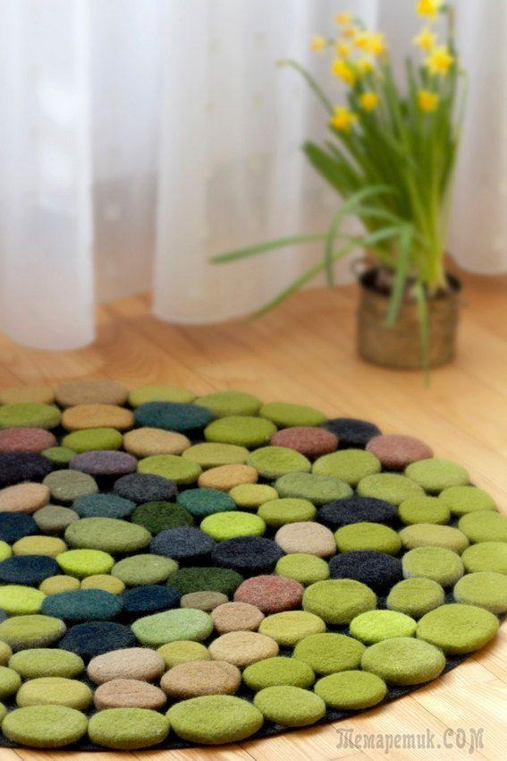
- Поисковый этап
- Определить проблему
- Выбрать тему
- Познакомиться с историей вопроса
- Придумать банк идей
- Технологический этап
- Придумать конструкцию
- Разработать последовательность изготовления
- Подобрать материалы и инструменты
- Изготовить изделие, соблюдая правила ТБ
- Аналитический этап
- Провести испытание изделия
- Выполнить самооценку (что получилось, а что нет)
- Защитить проект
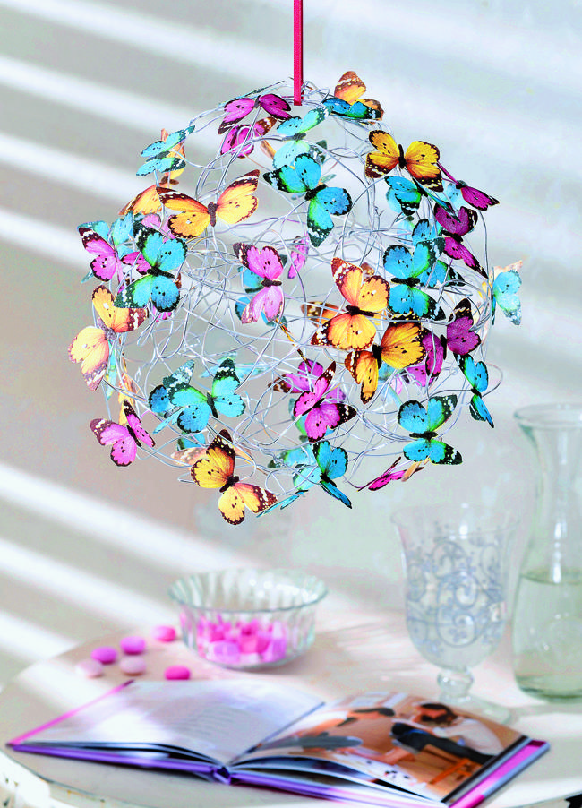
Выполнение проекта предусматривает изготовление нового конкурентоспособного изделия, отвечающего потребностям человека и пользующегося спросом потребителей.

Задание 2.
- Определить проблему проекта
- Выбрать изделие, над которым вы будете работать.

Задание для контроля:
- Познакомиться с историей вопроса
- Придумать банк идей

Домашнее задание:
Изучите примеры творческих проектов по ссылкам:
1) https://tvorcheskie-proekty.ru/node/1950 - Летнее платье своими руками.
2) https://tvorcheskie-proekty.ru/node/1888 - Оберег - Домовой
3) https://tvorcheskie-proekty.ru/node/1332 - Органайзер
4) https://tvorcheskie-proekty.ru/node/2670 - Панно для кухни
5) https://tvorcheskie-proekty.ru/node/3328 - Роза из фоамирана
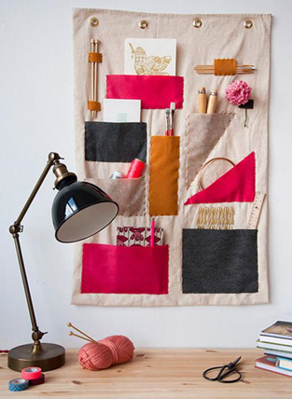 | 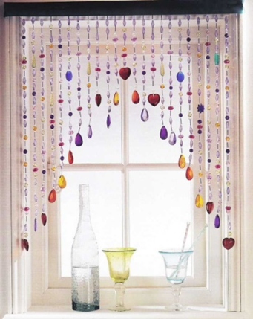 | 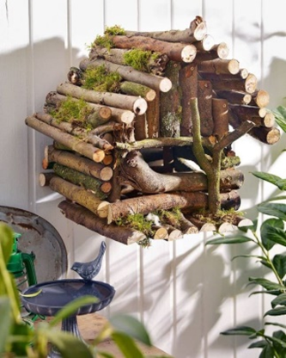

Задание, выполненное в письменном виде, должно быть сфотографировано или отсканировано и отправлено в виде файла. Для обратной связи можно использовать электронную почту anstasiya2015@mail.ru, социальные сети ВК, ОК, мессенджеры WhatsApp и Viber.

